《依托“天津市基础教育资源公共服务平台”的
小学信息技术应用研究》
课题中期报告
2017年9月,我课题组申报的课题《依托“天津市基础教育资源公共服务平台”的小学信息技术应用研究》经天津市电化教育馆专家组审定，同意立为2017年天津市教育信息技术研究课题（课题立项号171201100062）。自课题开题以来，在各级领导的关心和老师们的支持配合，课题组全体成员的不懈努力下，课题研究顺利进行。现将一年多以来课题开展研究情况整理汇报如下。
- 课题基本情况介绍
- 课题概述及意义
党的十八大以来，我国教育信息化事业实现了前所未有的快速发展，取得了全方位、历史性成就，实现了“三通两平台”建设与应用快速推进、教师信息技术应用能力明显提升。
经过多年来的探索实践，信息技术对教育的革命性影响已初步显现，但与新时代的要求仍存在较大差距。数字教育资源开发与服务能力不强，信息化学习环境建设与应用水平不高，教师信息技术应用能力基本具备但信息化教学创新能力尚显不足，信息技术与学科教学深度融合不够等问题仍是我们急需解决的问题。
我们在强调信息技术为教学服务的同时，还应该关注信息技术学科在教学知识体系中的地位和作用。特别是小学阶段的教育教学，改变目前小学生掌握信息技术能力偏差的现状，提高小学生信息技术能力，扩大小学生掌握的知识能力。《基础教育课程改革纲要(试行)》中指出：“在课程的实施过程中，加强信息技术教育，培养学生利用信息技术的意识和能力。”、“充分发挥信息技术的优势，为学生的学习和发展提供丰富多彩的教育环境和有力的学习工具。”
我们申请研究的课题《依托“天津市基础教育资源公共服务平台”的小学信息技术应用研究》。就是探索“天津市基础教育资源公共服务平台”在信息技术教学中由浅层次应用阶段向深层次延伸的有效途径和方法。将数字教育资源服务平台的优质资源和服务功能有效结合并进行深层次融合，以开展小学信息技术教育教学活动为切入点，在学生及教师中积极推广应用“天津市基础教育资源公共服务平台”，促进全面推进信息技术与教育教学的深度融合。
党的十九大作出中国特色社会主义进入新时代的重大判断，开启了加快教育现代化、建设教育强国的新征程。新时代赋予了教育信息化新的使命，教育信息化2.0行动计划是顺应智能环境下教育发展的必然选择，是充分激发信息技术革命性影响的关键举措。习近平总书记在致首届国际教育信息化大会的贺信中指出“中国坚持不懈推进教育信息化，努力以信息化为手段扩大优质教育资源覆盖面。我们将通过教育信息化，逐步缩小区域、城乡数字差距，大力促进教育公平，让亿万孩子同在蓝天下共享优质教育、通过知识改变命运。”
在课题研究开始不久，课题组成员李合强、孙站英两位老师被区教育局派往甘南藏族自治州临潭县进行支教工作。两位老师在当地主要负责信息技术课的教学和教师信息技术应用能力的培训。从两位老师反馈的信息中我们了解到当地教育信息化发展水平较低，硬件条件一般，学生信息技术素养较差，只是简单的开关机，上网搜集材料，但对于书本上应用软件掌握的技能较少，课堂师生互动环节较少，网络交互等技术能力还有待提高。
所以我们现在研究“天津市基础教育资源公共服务平台”应用课题，不但是要优化自己的教育教学工作，还要在研究中总结出利用平台服务功能和优质教育资源开展教育教学活动的有效途径和新模式。发挥“教育资源公共服务平台”自身特点，不受时间、空间限制，实现地区间校际间优质资源的共建共享，让边远地区和教育资源相对匮乏地区师生能够享受优质教育资源，促进教育公平，保证教育均衡发展。
信息技术应用不仅是使用一项技术或工具，而是一种科学严谨的思维方式的培养。依托“天津市基础教育资源公共服务平台”服务功能，共建共享优质资源，为教育教学服务，促使学生全面地认识掌握信息技术，努力培养学生的创新精神和实践能力，提升教师信息技术应用能力，积极推动信息技术与教育融合创新发展，实现人人皆学、处处能学、时时可学，才是教育可持续发展之路。
（二）研究目标
1、运用现代教育理论和信息技术手段，探索在教育资源服务平台辅助下，尝试改变小学信息技术课堂的传统教学理念和教学组织策略，实现信息技术高效课堂新模式。
2、通过课题研究，利用教育资源服务平台为学生建构自主探索学习环境，培养学生对信息技术的兴趣和意识，掌握信息知识技能，促进学生自主探索、合作学习，有效地培养学生的创新思维、实践能力等核心素养。
3、通过研究实践，转变学生固有的学习方式，使学生能够利用教育资源服务平台自主学习，通过更多的途径主动获取知识。
4、通过课题研究，提升信息技术教师的现代教育理念和科研水平，成为信息技术与学科教学融合的有力推动者。
5、（新增）通过课题研究，使更多的老师掌握平台使用操作，能利用平台服务功能和优质教育资源开展各种教育教学活动，促进信息技术与学科教师教育教学深度融合。
（三）研究内容
本课题着重研究依托“天津市基础教育资源公共服务平台”下，利用各种优质数字教育资源和平台服务功能，开展小学各种信息技术教学应用活动，提高学生对信息技术学科的兴趣，促进小学生从信息技术启蒙-了解-认知-掌握，从感性认知到理性提高。构建学生自主探究、合作学习的学习环境，实现信息技术高效课堂，并带动学校学校教师积极应用平台功能和资源进行教育教学活动，达到教书育人，提高教育教学水平。
1、深入研究“天津市基础教育资源公共服务平台”各业务模块的功能，从而进行有针对性的教学应用。
2、依托“天津市基础教育资源公共服务平台”，探索如何发挥平台功能优势，将优质资源应用于信息技术课堂教学，解决教学中出现的枯燥的基础知识和实际操作。
3、研究如何发挥平台优势，为学生构建一个自主探究、师生互动、合作学习的学习环境，使学生的学习方式有根本的转变，学生能够利用教育资源服务平台自主主动学习。
4、通过应用教育资源服务平台，促进学生增强获取信息的意识和能力，满足学生个性化发展的拓展类学习要求。
5、研究如何利用平台实现师生间更有效的评价模式。
6、（新增）以科研促发展，推广平台使用范围，培训学科教师积极利用平台功能和优质资源，优化教育教学活动，开展教育教学活动。
二、前期工作进展情况
1、加强理论学习，提升教师理论水平，确保课题研究顺利进行。
课题研究工作的成功与否取决于课题组成员先进的教育理念和知识素养。为了确保课题研究的顺利实施，课题组成员通过参加区级平台培训和业余时间自学，认真学习“天津市基础教育资源公共服务平台”各项模块服务功能和操作，做到完全掌握熟练操作，为下一步的培训打下了坚实的基础。
- 开展调查问卷。
调查问卷包括12个问题，共有416名小学五、六年级的学生参与答题。其中小学五年级229人，小学六年级187人，男生251人，女生165人 ，通过对答卷数据汇总分析，基本反映了现在小学生信息技术学习情况和学生对信息技术知识学习的需求，为我们探索信息技术教学变革创新提供了依据。
以下是问卷内容节选（详见调查问卷分析报告）。
a你喜欢上信息技术课吗？
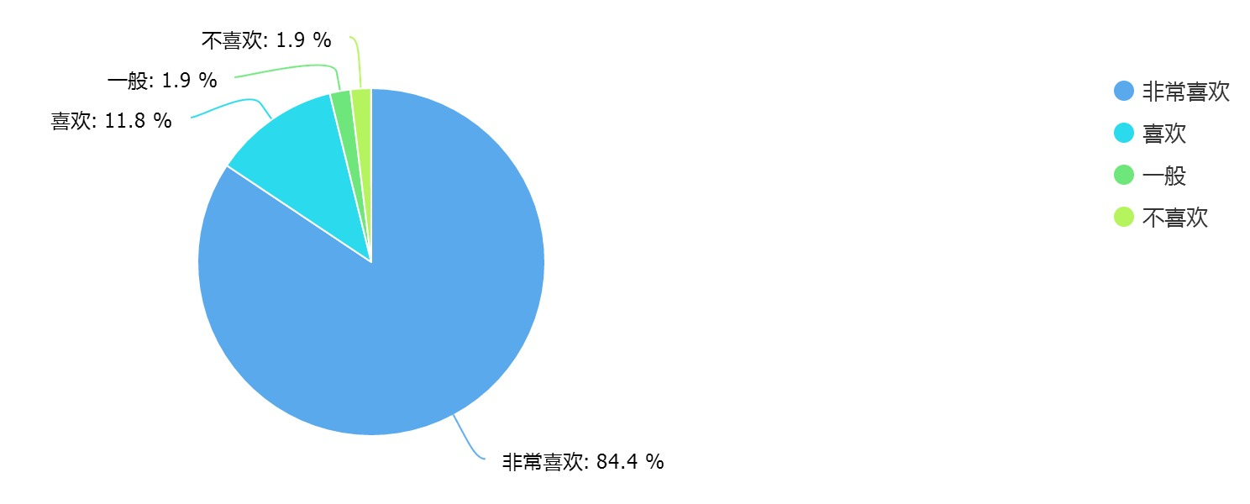
b你认为学习信息技术课对自己其它学科的学习有帮助吗？[单选题]
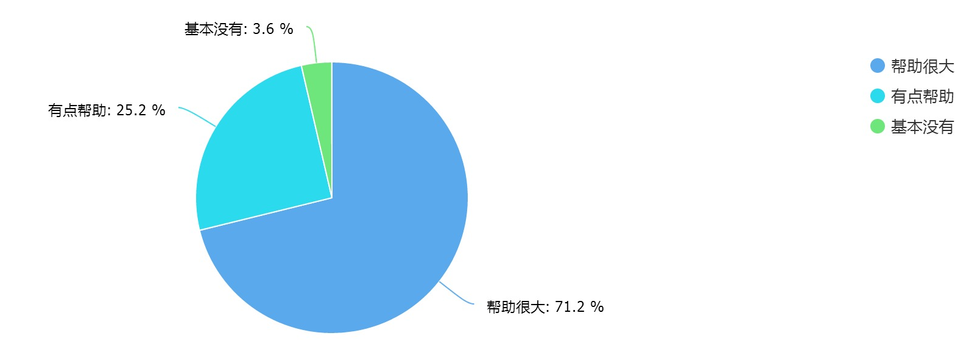
c在信息技术课上你对以下哪些学习内容比较感兴趣？[多选题]
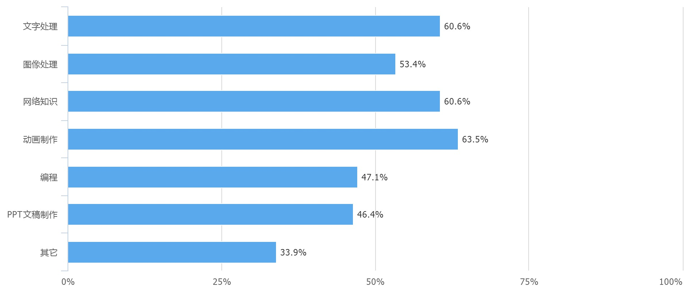
3、课题组成员作为各学校的信息技术骨干教师，在各自学校积极开展“天津市基础教育资源公共服务平台”使用培训。针对学生和教师不同使用需求，有针对性地开展培训，为开展平台信息化应用活动打下了良好的基础。
（1）先为各校教师建立账号和密码，并且导入平台。
（2）课题组成员在学校开展“天津市基础教育资源公共服务平台”功能模块使用培训。
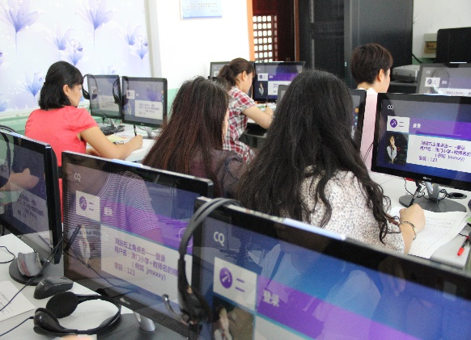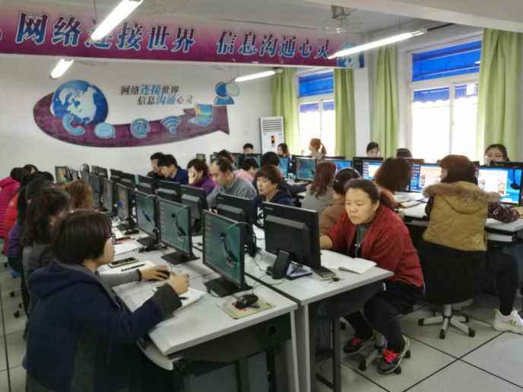
人教备授课系统培训
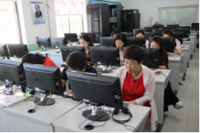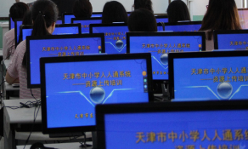
天津市中小学网络学习空间人人通培训
（3）由课题组老师对学生进行读书笔记、网上作业培训
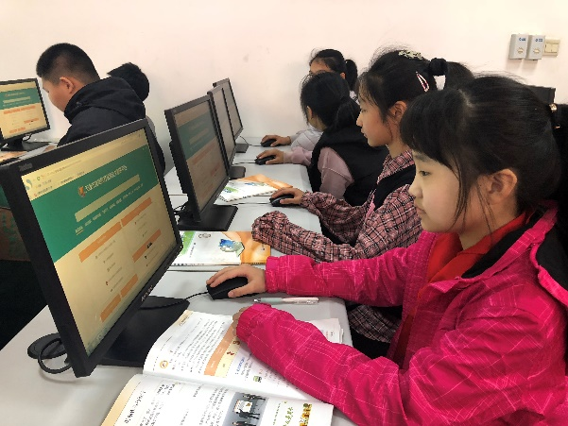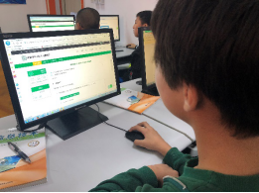
4、课题组成员根据课题任务要求，在各自学校开展教育教学应用实践活动，撰写研究报告。探索优质数字教育资源共建共享，利用”天津市中小学网络学习空间人人通”开展师生教育教学活动。
以津门小学为例：
a教师在人人通平台上传教案、课件数为8115个。
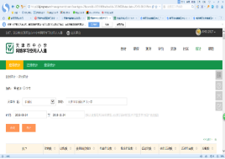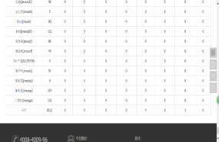
b利用平台开展读书活动
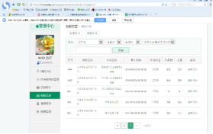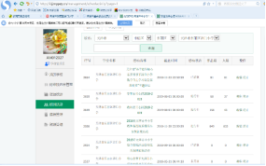

5、利用平台功能模块“地理信息技术网络教材”开展信息技术教学活动。
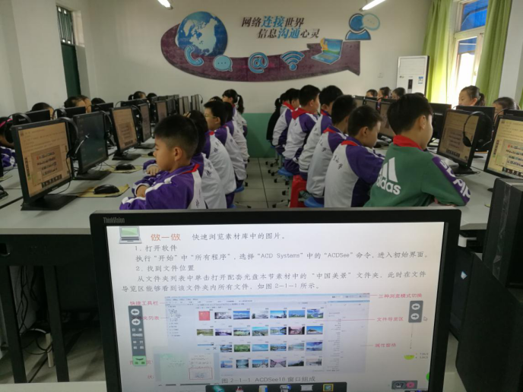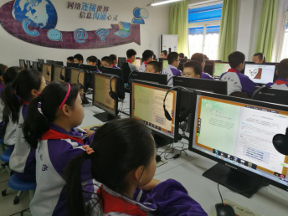
6、将“天津市基础教育资源公共服务平台”作为提升教师专业发展的信息化平台。通过平台统一身份认证，登录“天津市基础教育网络教研平台”创建、开展、参与各级各类教研活动和晒课活动。
三、前期研究成效
在课题组全体成员的共同努力下，前期课题研究有序进行，取得了一定的研究成果。
（一）理论成果
1、对发出的调查问卷，进行数据汇总分析，并完成分析报告。作为发现并解决小学信息技术教学存在问题的依据。
2、课题组成员积极开展研究工作，撰写阶段性研究报告和论文。
3、针对不同对象和内容制作培训微课。
（二）实践性成果
按照课题实施要求，课题组各位老师在学校开展了有针对性的研究工作。
1、课题组积极开展平台使用培训。
首先在学生中调查问卷，掌握学生对信息技术课需求和现阶段水平。并据此开展“天津市基础教育资源公共服务平台”使用培训。聘请专家和校本教研相结合的方式，通过分级分层，先对教师培训，再由信息技术教师和班主任对学生进行培训，内容包括“天津市基础教育资源公共服务平台”基本操作、“天津市中小学网络学习空间人人通”“人教备授课系统”使用等。课题组刘朝老师针对不同对象和内容制作了培训微课，供师生们反复观看学习。
2、平台服务功能的探索应用
（1）地理信息技术网络教材使用
课题组孙站英老师积极探索在信息技术课中引入“天津市基础教育资源公共服务平台”“地理信息技术网络教材”优课V3。因为小学信息技术教材是循环使用的，所以孙老师利用优课V3中电子教材的功能，将电子教材和课件相结合进行授课，大大地节省了每节课发书、收书的时间，使学生能将更多的时间投入到课堂学习。并探索将使用优课V3班级中的功能，学生在加入班级后，可以在“班级问答”中就学习中的疑难进行提问，也可利用教师上传到班级共享中的学习资源进行学习，也可将自己的作品上传至班级共享。
（2）“天津市中小学网络学习空间人人通”和“人教备授课系统”的使用
在各学校领导重视和老师们的积极配合、课题组成员培训辅导下，学生可以可以在学习空间里完成老师布置的作业、上传读书笔记、与教师在线留言，老师们也可以自主上传教案、课件等资料到人人通平台，并在平台空间发布作业、班级互动等。
特别是经过上级领导和老师们的共同努力，我们现有的“天津市东丽区家校互动平台”已经与“天津市基础教育资源公共服务平台”成功对接。对接后，本区用户上传到东丽区家校互动平台的资源，点击“共享至校本资源库”，经市级平台校级管理员审核通过后，上传的资源即可同步共享至天津市资源平台，实现了校际间的资源共建共享。
3、积极参与开展个性化学习活动
通过“天津市基础教育资源公共服务平台”上的“个性化学习服务平台”，积极参与各类拓展性活动。如：“天津市英语朗读达人”评选、“津门武林新秀”武术大赛、“第五届青少年科技类综合实践活动”等活动。
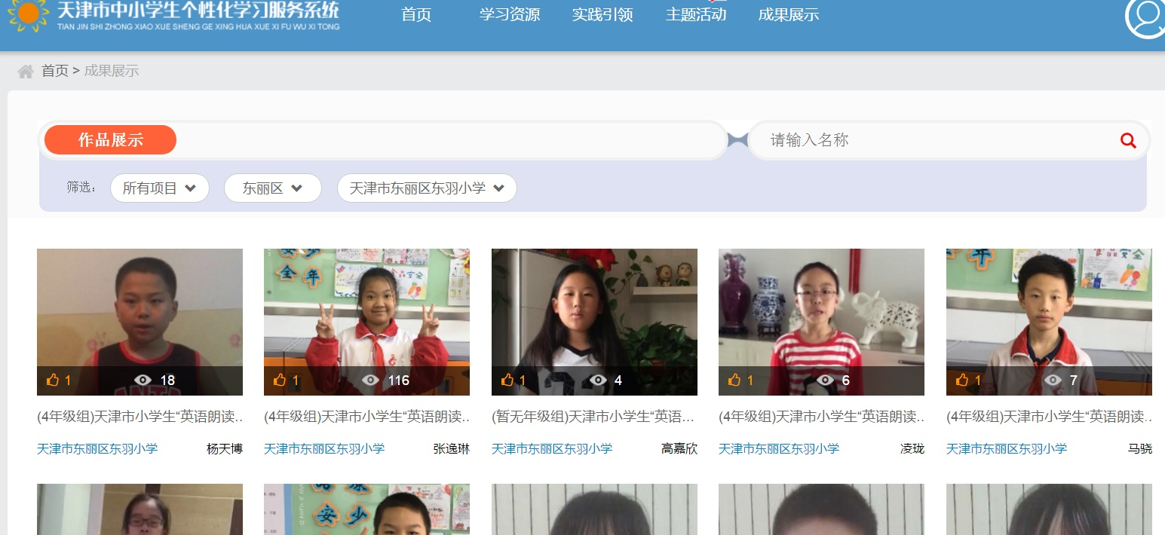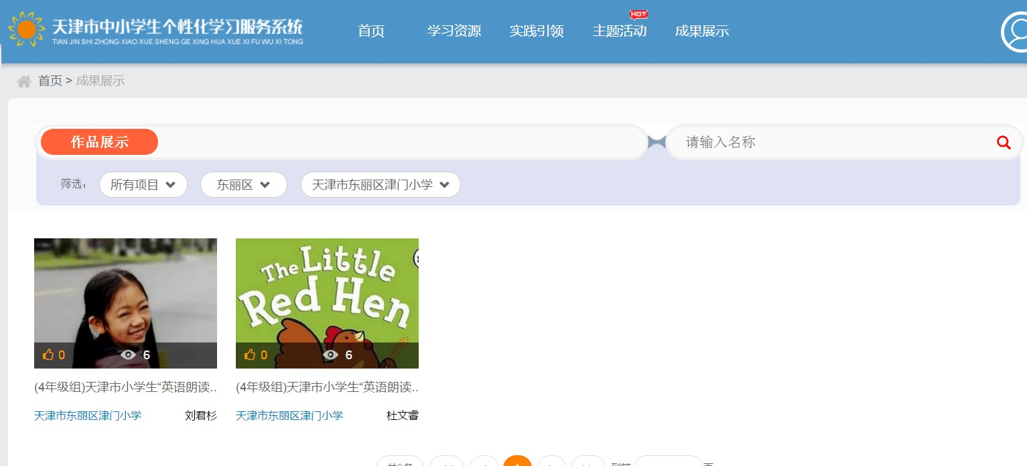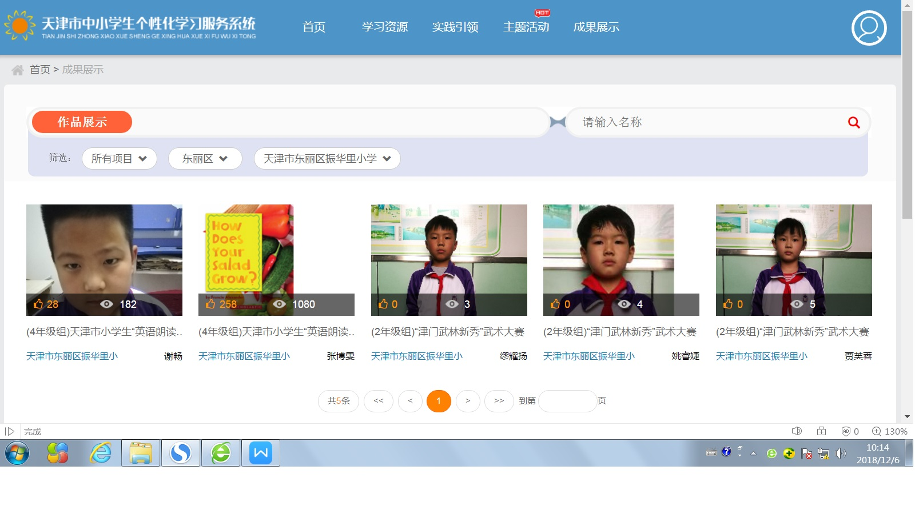
四、存在的主要问题和困难
1、前期课题研究开展不久，课题组成员李合强、孙站英两位老师就被区教育局派往甘南藏族自治州临潭县进行援教工作。但是李老师和孙老师对课题研究始终没放下。在此期间，我与两位老师通过电话和网络一直在沟通课题研究的内容和进度，但由于当地信息化环境和师生信息技术水平等因素，在完成预期研究成果方面还是受到了一些影响。现在两位老师已经完成援甘任务，回到了各自的教学岗位上，我们课题组全体也会在今后的研究过程中更加努力，严格按照课题既定研究计划，顺利结题。
2、通过本课题的研究，老师们的业务理论水平有了很大提升，但研究问题的深度和广度还有待加强提高，并能学以致用，发现问题解决问题。
3、经过中期自查我们发现，老师们提供的大部分是日常教学中对课题研究内容的实践性活动，缺乏对理论性和文字性研究成果的积累归纳和总结。下一步，我们课题组也要加大这方面的培训，督促鼓励老师们及时记录研究成果。
五、后期工作思路
课题组开展研究工作一年多以来，每位老师都认真积极地参与到课题研究中，也积累了一些经验成果，同时我们也在研究过程中发现了许多不足。在后期课题研究中，我们会继续利用“天津市基础教育资源公共服务平台”各项模块服务功能和优质数字教育资源，开展各项信息化应用教育教学活动，探索教育公共服务平台和优质教育资源对学生自主学习、信息技术与学科融合应用的新模式新途径。并以课题组成员所在学校为切入点，由点及面，积极推广利用“天津市基础教育资源公共服务平台”的研究成果。
希望各位专家评审老师对我们前期的研究工作予以我们批评指正，我们一定会及时修改并更加认真负责的投入到课题研究中，按照研究进度高标准完成本课题的研究任务，确保质量，使课题研究按预期结题，总结并推广研究成果。
六、重要变更
在课题研究过程中，我们感到对“天津市基础教育资源公共服务平台”的应用研究不应该只局限于小学信息技术课堂教学。因为教育信息化的普及应该由师生共同努力，探索在网络化教育下教与学的新模式，师生相辅相成，缺一不可。所以我们对原来的课题题目做了调整，并对研究内容做了扩展和延伸。
1、研究目标变更：
在原研究目标基础上新增1条：
“通过课题研究，使更多的老师掌握平台使用操作，能利用平台服务功能和优质教育资源开展各种教育教学活动，促进信息技术与学科教师教育教学深度融合。”
2、研究内容变更：
（原）
本课题着重研究依托“天津市基础教育资源公共服务平台”下，利用各种优质的数字教育资源和平台服务功能，开展各种信息技术教学应用活动，提高学生对信息技术学科的兴趣，构建学生自主探究、合作学习的学习环境，实现信息技术高效课堂。
（变更后）
本课题着重研究依托“天津市基础教育资源公共服务平台”下，利用各种优质数字教育资源和平台服务功能，开展小学各种信息技术教学应用活动，提高学生对信息技术学科的兴趣，促进小学生从信息技术启蒙-了解-认知-掌握，从感性认知到理性提高。构建学生自主探究、合作学习的学习环境，实现信息技术高效课堂，并带动学校学校教师积极应用平台功能和资源进行教育教学活动，达到教书育人，提高教育教学水平。
（新增1条）以科研促发展，推广平台使用范围，培训学科教师积极利用平台功能和优质资源，优化教育教学活动，开展教育教学活动。
3、研究人员变更：
在课题研究过程中，由于原课题组成员辛存辉老师从泥沃小学调动到育才中学工作，不从事小学教育教学工作，所以不再参与本课题研究。特此说明。
现在课题组成员有：
课题负责人：熊彩虹
课题组成员：汪漪、刘朝、李合强、孙站英（排名不分先后）恳请专家评审予以指导！谢谢！

2018年12月11日

